ثبات الاختبار النفسي

على الرغم من المكانة الخاصة التي وصل إليها القياس النفسي ، إلا أن المقاييس النفسية لا تصل إلى هذه الدقة المثالية، التي تصلها المقاييس الفيزيائية والطبيعية، وذلك لأن الحقائق النفسية ترى أن سلوك الفرد يتغير من موقف لآخر(الحالة النفسية الراهنة للفرد، درجة تركيز وانتباهه من موقف لأخر...) هذا ما يجعل الدرجة التي يحصل عليها المفحوص تتضمن بعض الأخطاء العشوائية.
تتأثر نتائج القياس إلى حد ما نتيجة لهذه الأخطاء العشوائية في القياسات النفسية، وينشأ عنها فرق بين درجة القياس التجريبية والدرجة الحقيقية للقياس.
لذا يمكن القول أن درجة الفرد على أي اختبار يتكون من جزأين
جزء ثابت : لا يتأثر بالعوامل الخارجية + جزء آخر يتأثر بها (الأنصاري.2000 : 117)
لذا و من اجل معرفة مصداقية نتائج القياس ، لا بد من تقدير نسبة الأخطاء و أخذها بعين الاعتبار عند تفسير هذه الدرجات.
و بالتالي فان الدرجة الكلية هي الدرجة الحقيقية +/- درجة الخطأ ، أي :
الدرجة الكلية = الدرجة الحقيقية (+/-) درجة الخطأ (بوسالم.2014 :82)
لذا يهتم الثبات بالتمييز بين أخطاء القياس ، و حقيقة الاختلافات بين الأفراد ، إن كانت تعود إلى الفروق الحقيقية للأفراد أم إلى عوامل أخرى (تايلر.1978 :56)
ومن أهم هذه العوامل : عوامل متعلقة بالباحث / عوامل متعلقة بالمبحوث / عوامل متعلقة بالأداة / عوامل متعلقة بإجراء الاختبار (امطانيوس.2006 :182)
1- تعريف الثبات : (Reliability / Stabilité)
هو الحصول على نفس النتائج مع تعدد مرات القياس (اسماعيل.2004 :71)، بنفس الأداة و تحت نفس الظروف.
في العلوم الطبيعية و الفيزيائية ، عند قياس طاولة أو وزن ما ، ثم إعادة القياس يتم الحصول على نفس النتائج ، و هذا هو الثبات.
إلا أن المقاييس النفسية لا تتمتع بهذه الدرجة من الدقة ، نظرا لـ :
* المفاهيم النفسية هي مفاهيم افتراضية غير قابلة للقياس المباشر(الخطيب.الخطيب.2011 :29)
* السمات النفسية هي مفاهيم معقدة ، لا يمكن عزلها عن غيرها من المتغيرات التي تؤثر على نتائج القياس
* اختلاف سلوك الفرد أو مستوى السمة المقاسة من موقف إلى آخر ( الحالة النفسية، درجة الانتباه.......الخ)
2- خصائص الثبات :
الاختبار الثابت : هو الذي يعطي نفس النتائج (الدقة) ، مع تعدد مرات القياس (الاستقرار) ، مهما اختلف من يقوم بتطبيق و تصحيح الاختبار ( الموضوعية) ، و بالتالي التوصل إلى نتائج تتمتع بدرجة كبيرة من الثقة.
3- أنواع الثبات و طرق حسابه :
ينقسم الثبات إلى أنواع هي : ثبات الاختبار، ثبات القائم بالتطبيق، ثبات المصحح، ثبات نظام التصحيح (معمرية.2012 :266)
1- طريقة إعادة الاختبار :
و تتمثل في تطبيق الاختبار على مجموعة من الأفراد مرتين ، تفصلهما مدة زمنية معينة (تحت نفس الظروف) ، ثم يتم حساب معامل الارتباط بين نتائج التطبيقين ، و يسمى معامل الارتباط هنا حسب كرونباخ بـ : " معامل استقرار الاختبار" (مقدم.2003 :155)
و يتم تحديد المدة الزمنية الفاصلة حسب : عمر المفحوص ،و السمة المقاسة.
بحيث يجب أن تكون المدة الفاصلة بين التطبيقين قصيرة عند صغار السن نظرا للنمو السريع في هذه المرحلة (معمرية.2007 :173)
كما انه غالبا ما تكون نتائج التطبيق الثاني أحسن من التطبيق الأول نظرا لـ :
- عامل التذكر ( إذا كانت المدة بين التطبيقين قصيرة)
- عامل النمو و التعلم و التدريب ( إذا كانت المدة بين التطبيقين طويلة)(اسماعيل.2004 :73)
تصلح هذه الطريقة أكثر في حالة الاختبارات التي تعتمد على السرعة ولا تصلح للاختبارات التي تقيس سمات تعتمد على التذكر (بوسالم.2014 : 83)
2- طريقة الصور المتكافئة :
وفي هذه الطريقة يتم تصميم صورتين متكافئتين لقياس نفس السمة ، ثم تطبيق الصورتين على نفس أفراد العينة ، ثم يتم حساب معامل الارتباط بينهما ، و هو ما يسمى بـ " معامل التكافؤ"..
إلا انه يجب التأكد من تكافؤ الصورتين من حيث :
- تساوي مستوى السهولة و الصعوبة
- تساوي المتوسطات و الانحرافات المعيارية
- تمثيل نفس الخصائص و السمات السلوكية
- نفس عدد الأبعاد و البنود + نفس الزمن المخصص للإجابة + نفس طريقة التصحيح (عباس.1996 :23)
و يمكن تطبيق الصورتين معا في نفس الجلسة ، كما يمكن الفصل بينهما بمدة زمنية تتراوح من يوم إلى أسبوع. و من سلبيات هذه الطريقة صعوبة إعداد صورتين متكافئتين لقياس السمة نفسها (الخطيب.الخطيب.2011 :30)
3- طريقة التجزئة النصفية :
تتمثل هذه الطريقة في تطبيق الاختبار مرة واحدة ، ثم تقسيم نتائج الاختبار الى قسمين متساويين ( فقرات فردية / فقرات زوجية ) ، ثم حساب معامل الارتباط بين نتائج الجزأين ، و يسمى معامل الارتباط المحسوب هنا بـ : معامل التجانس الداخلي.
و تمثل طريقة التقسيم على أساس الأسئلة الفردية و الزوجية أحسن طريقة نظرا لتكافؤ :
- مستوى السهولة و الصعوبة بين الجزأين
- متوسط الدرجات
- تشتت الدرجات
و تعتبر طريقة التجزئة النصفية أحسن الطرق لأنها تتحكم في العوامل الخارجية مثل : الوقت ( طريقة إعادة الاختبار) ، الجهد ( طريقة الصور المتكافئة) ، بالإضافة إلى توحيد ظروف إجراء الاختبار نظرا لتطبيق الاختبار مرة واحدة فقط (معمرية.2007 :175)
تتميز هذه الطريقة بأنها أقل كلفة في الجهد و الوقت و تصلح في الاختبارات ذات العبارات المتجانسة (الخطيب.الخطيب.2011 : 29)
و تجدر الإشارة أن هذه الطريقة غير مناسبة لحساب ثبات اختبارات السرعة ( الاختبارات الموقوتة)(بوسالم.2014 :95)
و يتم حساب معامل الاتساق الداخلي بمعادلة بيرسون :
ن . مج س ص – مج س . مج ص
ر= ــــــــــــــــــــــــــــــــــــــــــــــــــــــــــــــــــــــــــــــــــــــــــــــــــــــــــــــــــــــــــــــــــــــــــــــــــــــــــــــــــــــــــــــــــــــــــــــــ
[ (ن مج س² – (مج س )² ] . [( ن مج ص² – (مج ص )² ]
و لأن معامل الارتباط المحسوب في طريقة التجزئة النصفية هو معامل ارتباط جزئي ، يتم تصحيحه باحدى المعادلات التالية : رولونRulon / جوتمان Gutman و غيرهم.
إلا أن أحسن طريقة للتعديل هي معادلة سبيرمان :
2. ر'
ر = ــــــــــــــــــــــ / ر' = معامل الارتباط الجزئي (مقدم.2003 :156)
1+ ر'
و تقوم هذه المعادلة على افتراض تكافؤ الثبات بين جزئي الاختبار و هذا صعب تحقيقه، لذا قام رولون بتبسيط المعادلة بصورة تسمح بأخذ التباين بعين الاعتبار، و صاغ المعادلة التالية:
ع² ف
ر=1 - ـــــــــــــــ
ع² ك
ع² ف: تباين الفرق بين درجات الأفراد على النصف الأول و درجاتهم في النصف الثاني من الاختبار
ع² ك: تباين الاختبار ككل
و قد اقترح جوتمان معادلة تصلح مباشرة لحساب الثبات دون اللجوء للمقياس، وهي:
ع1 ² + ع²2
ر= 2 [1 – (ــــــــــــــــــــــــــــــــــــــــــــــــــــــــ) ]
ع² ك
ع1 ²: تباين درجات النصف الاول
ع2 ²: تباين درجات النصف الثاني
ع² ك: تباين درجات الاختبار ككل (اسماعيل.2004 :77)
4- طريقة التناسق الداخلي :
تقوم هذه الطريقة على تقسيم الاختبار إلى أجزاء تتمثل في الفقرات أو البنود، ثم التأكد من التناسق بين هذه الأجزاء، و يتم التأكد من ذلك من خلال الطرق التالية ( حسب عدد بدائل الإجابة في الاختبار).
* (معادلة كيودور ريتشادسون : Kr 20 / kr 21 )
و يقوم على أساس أن كل بنود الاختبار تقيس سمة او خاصية وحيدة من خلال كل بند .
و بقدر ما يكون هناك تجانس بين البنود يكون الاختبار ثابت.
و يتم استخدام معادلة كيودور ريتشاردسون ( kr20) في الاختبارات ذات البدائل الزوجية ، بحيث يتم إعطاء (0) على الإجابات الخاطئة ، و (1) على الإجابات الصحيحة.
بينما يتم استخدام معادلة (kr21) عندما يكون معامل سهولة أو صعوبة الأسئلة يقترب من الواحد (01) الصحيح.
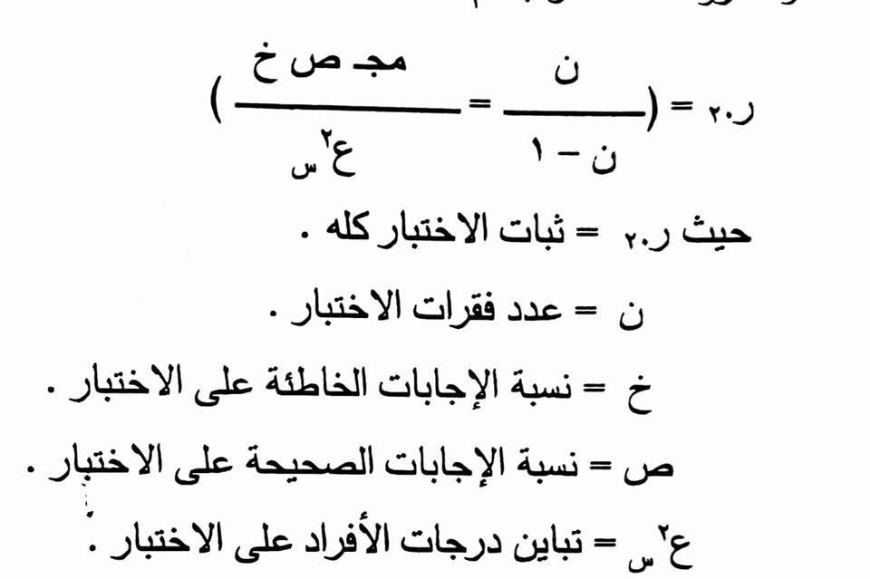
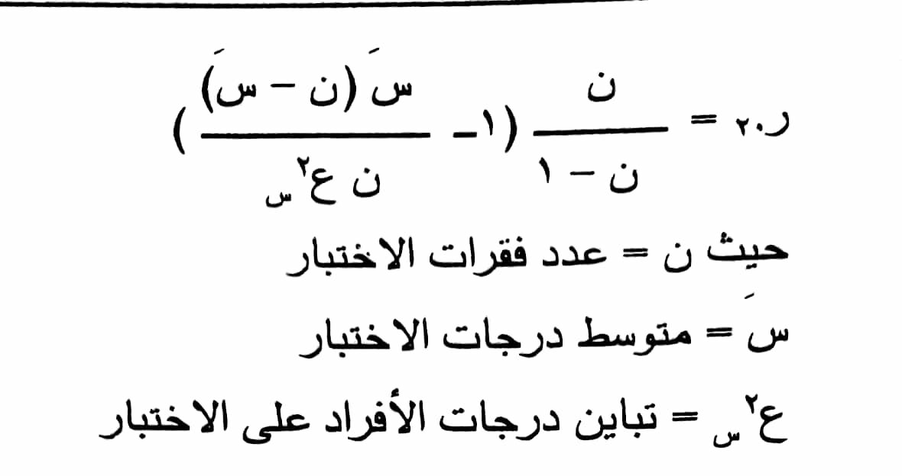
كما يتم تطبيق هذه المعادلات شرط عدم ترك أي بند دون إجابة.
(اسماعيل2004 : 78 / 80)
* معادلة ألفا كرونباخ : (αCronbach )
و يتم استخدام هذه المعادلة عند تعدد بدائل الإجابة ، و يقوم على أساس أن الاختبار يكون ثابت من خلال ثبات بنوده (أجزائه) ، لذا يسمى بـ " معامل الثبات الداخلي"
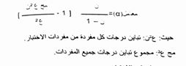
و يتم حسابه من خلال المعادلة التالية :

و ينقص معامل ثبات الاختبار كلما كان هناك تباين بين البنود، و العكس صحيح (بوسالم.2014 :98)
و معامل الثبات المناسب يساوي 0.70 فأكثر، و يعد معامل الثبات مرتفعا إذا كان يساوي 0.80 أو أكثر ، و متوسط إذا تراوح من 0.60 إلى 0.70 ، و يعد منخفضا إذا كان اقل من 0.60 (صلاح.سليمان.200: 360)
4- العوامل المؤثرة في الثبات : يمكن حصرها فيما يلي :
أولا. عوامل تتعلق بالاختبار: و هي :
1- طول الاختبار : بحيث يرتفع الثبات كلما ارتفع عدد البنود و العكس صحيح(مجيد.2014 :74)
2- زمن الاختبار : بحيث أن اختبارات السرعة (الاختبارات الموقوتة) هي أكثر ثبات من اختبارات القوة ( الاختبارات غير الموقوتة) (معمرية.2007 :187)
3- مستوى سهولة و صعوبة البنود : يكون معامل الثبات مرتفع اذا كان معامل صعوبة البنود يتراوح من 40 % إلى 60% ، أما إذا كانت كل البنود سهلة او صعبة ينخفض معامل الثبات(بوسالم.2014 :100)
4- مدى وضوح البنود و قدرتها على التمييز
5- نوعية البدائل و التخمين (صلاح.سليمان.2005 :369)
ثانيا . عوامل تتعلق بالعينة مثل: تجانس العينة : بحيث أن العينة المتجانسة اقل تباين في الدرجات ، مما يؤدي إلى انخفاض معامل الثبات (الخطيب.الخطيب.2011 :31)
ثالثا.عوامل تتعلق بالتصحيح: مثل :
- موضوعية التصحيح: إذ أن التصحيح الموضوعي يزيد معامل الثبات و العكس صحيح (الخطيب.الخطيب.2011 :31) ، حيث يتأثر الثبات بتحيز المصحح و ذاتيته(مجيد.2014 : 96)
- مدى وضوح التعليمات للفاحصين و المفحوصين (مقدم.2003 :153)
5- العلاقة بين الصدق و الثبات :
عندما يكون الاختبار صادق فهو بالضرورة ثابت ، لكن العكس غير صحيح .
بحيث إذا كان الاختبار ثابت ، فانه لا يكون بالضرورة صادق(امطانيوس.2006 :185)
6- الخطأ المعياري :
يمكننا تقدير حجم الخطأ المعياري في نتائج القياس من خلال معامل الثبات ، و ذلك من خلال المعادلة التالية :
الخطأ المعياري = ع - 1 - معامل الثبات
/ ع : الانحراف المعياري للدرجات (مقدم.2003 :161)
و يشير الخطأ المعياري للقياس إلى المدى المحتمل للخطأ في علامة الفرد، و بالتالي فهو يفيد في تقدير العلامة الحقيقية للفرد(امطانيوس.2006 :207)
و تجدر الإشارة أن معامل الثبات يتراوح من (-1) إلى (+1) ، و نادرا ما يصل إلى الواحد الصحيح نظرا للأخطاء.

